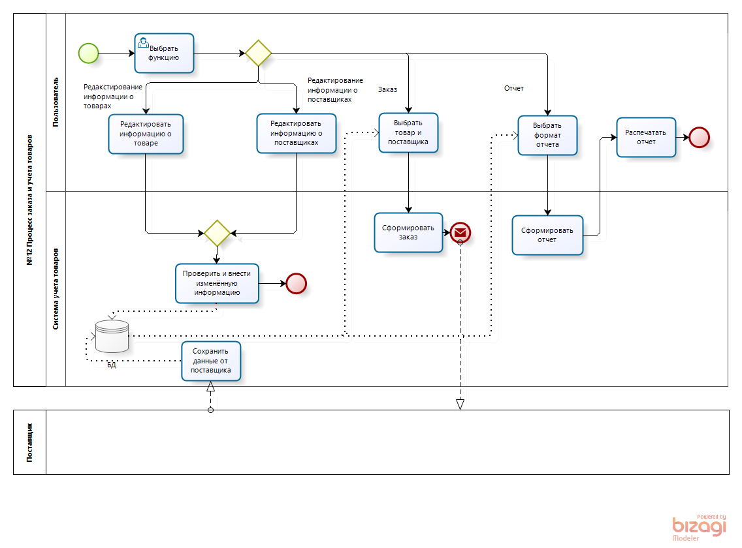
бп №12, Система учета товаров. выполнила: Исмакова даяна, исит 189-1

